**Tarefa: Blockchains Corporativos**

**Hyperledger Fabric**

**Módulo 1**

Gabriel dos Santos Schmitz

Outubro 2024

**1.** **Analisando Rede Fabric**

PROBLEMA 1. *Para essa tarefa, considera a representação gráfica simplificada de uma rede Fabric mostrada na imagem abaixo.*

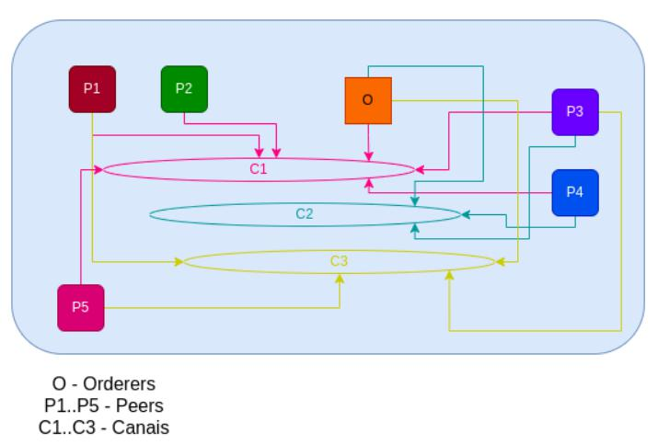

1-a. *Qual dos canais criados permite uma comunicação entre todas as organizações do sistema?*

*Solução:*

O canal que permite comunicação entre todas as organições é o canal **C1**.

1-b. *Quais canais a organização 4 têm acesso?*

*Solução:*

A organização 4 tem acesso aos canais **C1** e **C2**.

1-c. *Há um interesse dos administradores desta rede de trocar informações restritas entre as organizações 1 e 3? O que pode ser feito para atingir esse objetivo?*

*Solução:*

Não há interesse em trocar informações restritivas entre orgs 1 e 3 nesta configuração de rede. Para isso, seria necessário criar outro canal (**C4**) onde apenas os peers 1 e 3 tenham acesso.

1